第1章 绪论
1．简述下列概念：数据、数据元素、数据项、数据对象、数据结构、逻辑结构、存储结构、抽象数据类型。
答案：
数据：是客观事物的符号表示，指所有能输入到计算机中并被计算机程序处理的符号的总称。如数学计算中用到的整数和实数，文本编辑所用到的字符串，多媒体程序处理的图形、图像、声音、动画等通过特殊编码定义后的数据。
数据元素：是数据的基本单位，在计算机中通常作为一个整体进行考虑和处理。在有些情况下，数据元素也称为元素、结点、记录等。数据元素用于完整地描述一个对象，如一个学生记录，树中棋盘的一个格局（状态）、图中的一个顶点等。
数据项：是组成数据元素的、有独立含义的、不可分割的最小单位。例如，学生基本信息表中的学号、姓名、性别等都是数据项。
数据对象：是性质相同的数据元素的集合，是数据的一个子集。例如：整数数据对象是集合N={0，±1，±2，…}，字母字符数据对象是集合C={‘A’，‘B’，…，‘Z’， ‘a’，‘b’，…，‘z’}，学生基本信息表也可是一个数据对象。
数据结构：是相互之间存在一种或多种特定关系的数据元素的集合。换句话说，数据结构是带“结构”的数据元素的集合，“结构”就是指数据元素之间存在的关系。
逻辑结构：从逻辑关系上描述数据，它与数据的存储无关，是独立于计算机的。因此，数据的逻辑结构可以看作是从具体问题抽象出来的数学模型。
存储结构：数据对象在计算机中的存储表示，也称为物理结构。
抽象数据类型：由用户定义的，表示应用问题的数学模型，以及定义在这个模型上的一组操作的总称。具体包括三部分：数据对象、数据对象上关系的集合和对数据对象的基本操作的集合。
2．试举一个数据结构的例子，叙述其逻辑结构和存储结构两方面的含义和相互关系。
答案：
例如有一张学生基本信息表，包括学生的学号、姓名、性别、籍贯、专业等。每个学生基本信息记录对应一个数据元素，学生记录按顺序号排列，形成了学生基本信息记录的线性序列。对于整个表来说，只有一个开始结点(它的前面无记录)和一个终端结点(它的后面无记录)，其他的结点则各有一个也只有一个直接前趋和直接后继。学生记录之间的这种关系就确定了学生表的逻辑结构，即线性结构。
这些学生记录在计算机中的存储表示就是存储结构。如果用连续的存储单元(如用数组表示)来存放这些记录，则称为顺序存储结构；如果存储单元不连续，而是随机存放各个记录，然后用指针进行链接，则称为链式存储结构。
即相同的逻辑结构，可以对应不同的存储结构。
3．简述逻辑结构的四种基本关系并画出它们的关系图。
答案：
（1）集合结构
数据元素之间除了“属于同一集合”的关系外，别无其他关系。例如，确定一名学生是否为班级成员，只需将班级看做一个集合结构。
（2）线性结构
数据元素之间存在一对一的关系。例如，将学生信息数据按照其入学报到的时间先后顺序进行排列，将组成一个线性结构。
（3）树结构
数据元素之间存在一对多的关系。例如，在班级的管理体系中，班长管理多个组长，每位组长管理多名组员，从而构成树形结构。
（4）图结构或网状结构
数据元素之间存在多对多的关系。例如，多位同学之间的朋友关系，任何两位同学都可以是朋友，从而构成图形结构或网状结构。
其中树结构和图结构都属于非线性结构。
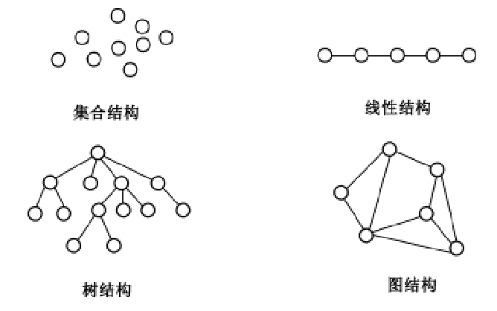
四类基本逻辑结构关系图

4．存储结构由哪两种基本的存储方法实现？
答案：
（1）顺序存储结构
顺序存储结构是借助元素在存储器中的相对位置来表示数据元素之间的逻辑关系，通常借助程序设计语言的数组类型来描述。
（2）链式存储结构
顺序存储结构要求所有的元素依次存放在一片连续的存储空间中，而链式存储结构，无需占用一整块存储空间。但为了表示结点之间的关系，需要给每个结点附加指针字段，用于存放后继元素的存储地址。所以链式存储结构通常借助于程序设计语言的指针类型来描述。
5．选择题
CCBDDA
6．（1）O(1)解释：程序的执行次数为常数阶。
（2）O(m*n)解释：语句a[i][j]=0;的执行次数为m*n。
（3）O(n²)解释：语句s+=B[i][j];的执行次数为n²。
（4）O(log₃n) 解释：语句i=i*3;的执行次数为 ⎣log₃n⎦。
（5）O(n2)解释：语句x++;的执行次数为n-1+n-2+……＋1= n(n-1)/2。
（6）O(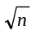)解释：语句y++;的执行次数为 。

